Visita de Ciudad, Playa Balandra, Playa El Tecolote, Isla Espíritu Con Avistamiento de Lobos Marinos, Arco de Los Cabos y San José Del Cabo

Duración: 5 días
Llegadas: todos los días hasta 12 diciembre 2024
Mínimo 2 personas

DÍA 01. LA PAZ
Llegada al aeropuerto de la ciudad de La Paz, BCS. Recepción a su llegada y traslado al hotel. El traslado se efectúa en servicio compartido, con capacidad controlada y vehículos previamente sanitizados, con todos los procesos de seguridad e higiene. Tarde libre. Alojamiento.

NOTA: *El estado de Baja California Sur manejan horario “zona montaña”, favor de ajustar su reloj.

DÍA 02. LA PAZ – VISITA DE CIUDAD DE LA PAZ CON PLAYAS
Desayuno en el hotel. Cita en el lobby del hotel. Comenzaremos nuestro recorrido la Paya Balandra y caminata para ver el hongo de Balandra, posteriormente visitaremos la Playa El Tecolote y tiempo libre. Comeremos en un restaurante de playa. Después iniciamos nuestro recorrido por el centro histórico de La Paz, Catedral, Ex Palacio de Gobierno, malecón. Continuamos (Duración aproximada de actividades y traslados 8h). Al finalizar nuestra visita a las playas, regreso a su hotel. Alojamiento.

DÍA 03. LA PAZ – VISITA ISLA ESPÍRITU SANTO
Desayuno en el hotel. Cita en el lobby del hotel. Comenzará nuestro traslado desde el hotel a la zona de embarque, para pasear en lancha por 6 horas con equipo de snorkel, chaleco salvavidas, permiso de acceso al Área Natural Protegida, Snorkeling y avistamiento de los lobos marinos (no disponible en junio, julio y agosto). Visitaremos Playa Ensenada Grande, incluye lunch y bebidas en recorrido. (Duración aproximada de recorrido y actividades 8 h). Al finalizar, regreso a su hotel. Alojamiento.

DÍA 04. LA PAZ – VISITA LOS CABOS
Desayuno en el hotel. Cita en el lobby del hotel. Comenzaremos nuestra aventura, con el traslado a Los Cabos, donde tendremos la visita al Pueblo mágico de Todos Santos bellísimo por su arquitectura colonial tradicional y conocido con el nombre de “Ventana en el Pacífico”. Todos Santos es conocido por ser escena cultural de las artes, y es una residencia permanente para una serie de galerías de artistas que exponen obras locales e internacionales. Realizaremos un paseo en lancha de fondo cristal al Arco de Los Cabos. Tiempo para nuestra comida en restaurante. Posteriormente visita a Casa Tequilera y degustación y visitaremos al poblado de San José del Cabo. (Duración aproximada de traslado y actividades 10 h). Al finalizar nuestras actividades, regreso a La Paz. Alojamiento.

DIA 05. LA PAZ – AEROPUERTO DE LA PAZ
Desayuno en el hotel. A la hora indicada traslado al aeropuerto de La Paz para abordar su vuelo de regreso.
Fin de los servicios.

NOTA: Las actividades están sujetas a cambios de días de operación y condiciones climáticas.

Le recomendamos tomar la siguiente experiencia opcional, incluida en el Travel Shop Pack, para poder ampliar su visita a La Paz.

TRAVEL SHOP PACK – SOLICITAR SU COTIZACIÓN
PRECIO POR PERSONA EN MXN DESDE: |  |  | PRECIO ADULTO | PRECIO MENOR
TRASLADO REDONDO DEL HOTEL AL RANCHO CACACHILAS |  |  | $21,140.00 | $11,240.00
2 NOCHES DE HOSPEDAJE EN CHILOCHIL - GLAMPING
2 DESAYUNOS, 2 COMIDAS Y 2 CENAS
CAMINATA POR EL RANCHO
2 ACTIVIDADES EN EL RANCHO (PLATICA DE ESTRELLAS, FOGATA, JUEGOS DE MESA)
2 ACTIVIDADES PARA RESERVAR (CAMINATA O CABALGATA EN MULA)

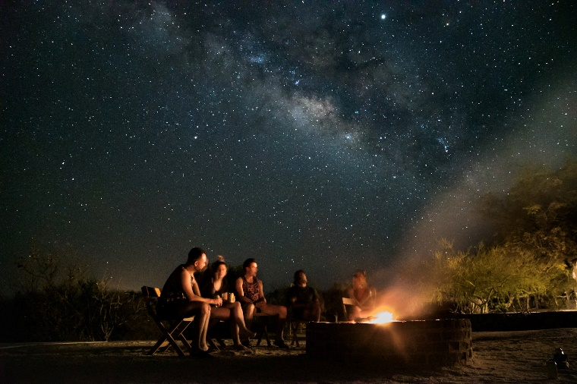
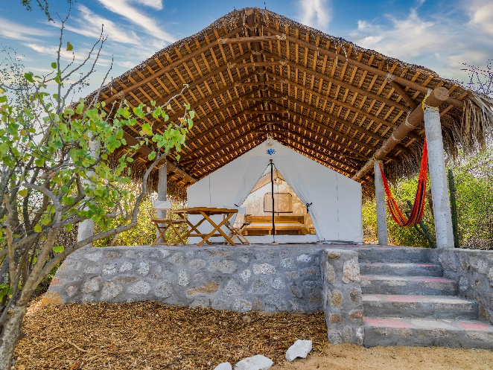
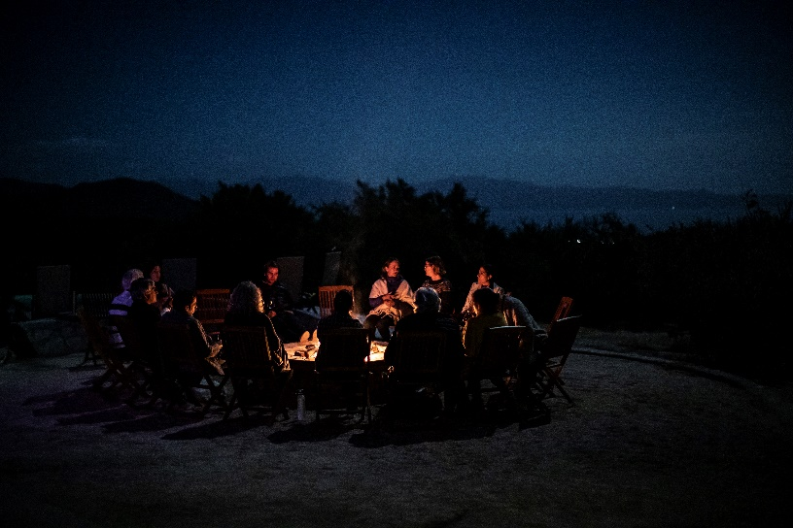

INCLUYE:
- Traslado aeropuerto – hotel – aeropuerto en servicio compartido, con capacidad controlada y vehículos previamente sanitizados
- 4 noches de alojamiento en La Paz
- Desayuno en el hotel
- 2 comidas y 1 lunch en los días descritos en el itinerario
- Transportación terrestre para los tours en servicio compartido, con capacidad controlada y vehículos previamente sanitizados
- Visita de ciudad con playas de La Paz
- Visita a la Isla Espíritu Santo con avistamiento de lobos marinos.
- Visita a Los Cabos
- Conductor - guía para los tours mencionados
- Impuestos

NO INCLUYE:
- Extras en hoteles
- Boletos aéreos o de autobús
- Servicios, excursiones o comidas no especificadas
- Propinas a camaristas, botones, guías, choferes, gastos personales

Te invitamos a disfrutar tu viaje a plenitud, adquiriendo una Póliza de Asistencia al viajero con una amplia cobertura. Contamos con diferentes planes con las empresas de renombre Universal Assistance y Assist Card.

HOTELES PREVISTO O SIMILARES
NOCHES | CIUDAD | HOTEL | CAT
4 | LA PAZ | CITY EXPRESS LA PAZ Ó THE MARINE WATERFRONT HOTEL | T
 |  | HYATT PLACE ó HOTEL CATEDRAL | TS
 |  | COSTA BAJA | P

PRECIO POR PERSONA EN MXN (MINIMO 2 PERSONAS)
SERVICIOS TERRESTRES EXCLUSIVAMENTE
 | DBL | TPL | CPL | SGL | MNR
TURISTA | 13480 | 11990 | 11380 | 18790 | 5690
TURISTA SUPERIOR | 14560 | 12760 | 11750 | 21130 | 5690
SUPERIOR | 21720 | NA | NA | 100 | NA
APLICA SUPLEMENTO EN TEMPORADA ALTA, SEMANA SANTA, PASCUA, VERANO, NAVIDAD, FIN DE AÑO, PUENTES Y DÍAS FESTIVOS
TARIFAS SUJETAS A CAMBIOS Y A DISPONIBILIDAD LIMITADA SIN PREVIO AVISO
MENOR DE 1 A 9 AÑOS COMPARTIENDO HABITACION CON 2 ADULTOS
VIGENCIA: 12 DICIEMBRE 2024

